Отчёт по пробному заданию
Анализ связи климата и состояния посевов в Ростовской области с помощью Google Earth Engine
Матвей Попов Артёмович, 2 курс

1. Задача
Нужно было получить доступ к Google Earth Engine, взять оттуда сельскохозяйственные и климатические данные и провести разведочный анализ (EDA). Я решил посмотреть, как погода весной и летом влияет на состояние посевов в Ростовской области за 2001–2024 годы. Состояние посевов оценивал по спутниковому индексу NDVI: чем он выше, тем больше зелёной массы у растений.

2. Платформа и язык
Google Earth Engine это облачная платформа Google, в которой собраны спутниковые снимки и климатические данные за много лет. Данные не нужно скачивать: все расчёты выполняются на серверах Google, а в ноутбуке пишется только последовательность операций. Сервер считает результат, когда вызывается .getInfo().
Код написан на Python в Google Colab. Библиотеки: earthengine-api (работа с Earth Engine), geemap (интерактивная карта), pandas (таблицы), matplotlib и seaborn (графики), scipy (корреляции и тренд).

3. Данные
Датасет | ID в Earth Engine | Разрешение | Что из него брал
ESA WorldCereal 2021 (тег agriculture) | ESA/WorldCereal/2021/MODELS/v100 | 10 м | где растут озимые, яровые и кукуруза
MODIS Terra MOD13Q1 | MODIS/061/MOD13Q1 | 250 м, 16 дней | индекс растительности NDVI
ERA5-Land Monthly (тег climate) | ECMWF/ERA5_LAND/MONTHLY_AGGR | ~11 км, месяц | температура, осадки, влажность почвы
FAO GAUL level 1 | FAO/GAUL/2015/level1 | вектор | граница Ростовской области

4. Форматы данных
Снимки в Earth Engine хранятся как ee.Image (растр с несколькими каналами) и ee.ImageCollection (набор снимков, например по датам). Границы регионов хранятся как ee.FeatureCollection (таблица с полигонами и атрибутами, например ADM1_NAME). В данных были особенности: WorldCereal хранит класс как 0 или 100, MODIS хранит NDVI целыми числами (нужно умножать на 0.0001), а в ERA5 температура в кельвинах и осадки в метрах. Итоговые таблицы я перевёл в pandas DataFrame и сохранил в CSV.

5. Что сделано

- Выбрал Ростовскую область из GAUL и построил карту озимых, яровых и кукурузы по WorldCereal.
- Для каждого года 2001–2024 посчитал средний пиковый NDVI отдельно по каждой культуре и средние по области температуру, сумму осадков и влажность почвы. Для этого использовал reduceRegion, которая сворачивает снимок в одно число по области.
- Периоды взял по календарю культур, потому что озимые и кукуруза растут в разное время:
Культура | Когда сеют | NDVI (пик) | Климат
Озимые | осенью | апрель–июнь | апрель–июнь
Яровые | весной | июнь–июль | май–июль
Кукуруза | в мае | июль–август | июнь–август
- Построил графики, посчитал корреляцию Пирсона с p-value, нашёл худшие годы и тренд температуры.

6. Результаты
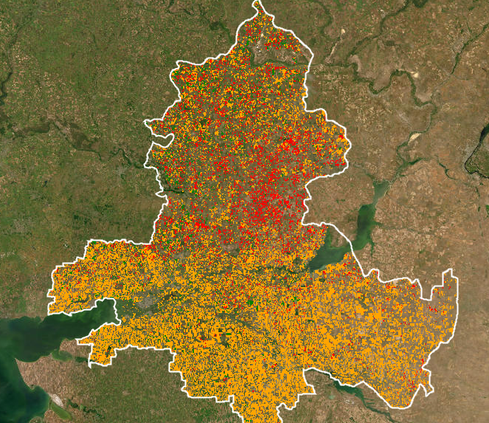

Рис. 1. Озимые (оранжевый), яровые (красный) и кукуруза (зелёный) по WorldCereal 2021

Средний пиковый NDVI озимых за 24 года равен 0.70, минимум 0.62 (2007), максимум 0.78 (2021). Температура апреля–июня менялась от 17.5 до 22.0 °C, осадки от 66 до 303 мм.
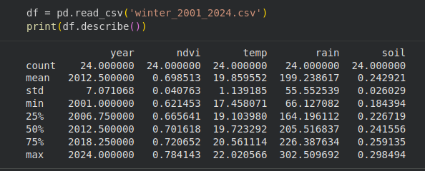
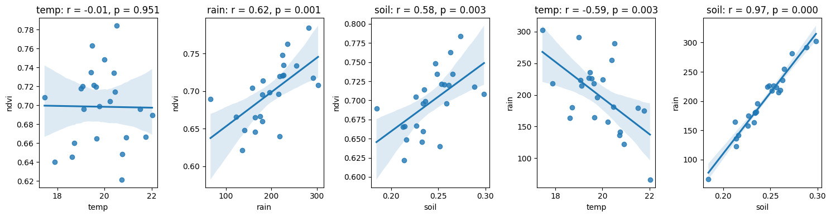
Рис. 2. NDVI озимых и климат апреля–июня (1 точка = 1 год)
У озимых NDVI заметно связан с осадками (r = 0.62, p = 0.001) и с влажностью почвы (r = 0.58, p = 0.003), а с температурой связи почти нет (r = −0.01). При этом осадки и влажность почвы между собой связаны очень сильно (r = 0.97), то есть по сути показывают одно и то же. Ещё видно, что тёплые весны обычно и более сухие (r = −0.59 между температурой и осадками).
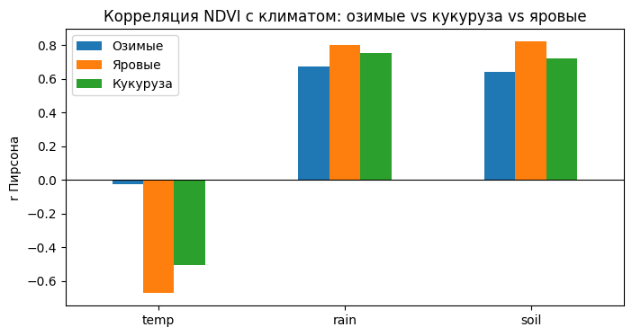
Рис. 3. Корреляция NDVI с климатом для трёх культур
Для всех трёх культур главный фактор это вода: корреляция с осадками и влажностью почвы около 0.65–0.8. А вот температура влияет по-разному. У озимых связи с ней нет, а у яровых (около −0.67) и кукурузы (около −0.5) жара снижает NDVI. Я думаю, это потому что озимые проходят основной рост весной, когда ещё не так жарко, а яровые и кукуруза растут летом, в самую жару.
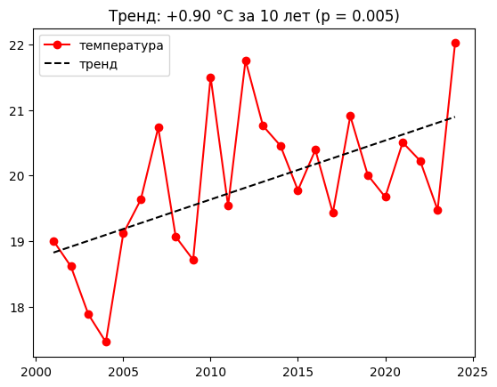
Рис. 4. Средняя температура апреля–июня и линейный тренд
Температура апреля–июня растёт примерно на 0.9 °C за 10 лет, тренд значимый (p = 0.005). Худшие годы для озимых: 2007 (жарко и сухо, 136 мм осадков), 2003 и 2002. В 2003 году весна была, наоборот, холодной (17.9 °C) при нормальных осадках, так что причина там, видимо, другая (возможно, плохая перезимовка), это можно проверить по данным за зиму.
Интересный момент с 2024 годом: это самый жаркий (22.0 °C) и самый сухой (66 мм) год в выборке, но NDVI озимых в нём почти средний (0.69). Скорее всего, дело в том, что я беру максимум NDVI за апрель–июнь: поля успели позеленеть в апреле–мае, а засуха сильнее всего проявилась позже. Значит, для оценки ущерба максимум NDVI не всегда подходит, лучше смотреть ещё и на NDVI в конце периода.

7. Выводы
Earth Engine позволяет за несколько минут получить спутниковые и климатические данные по целой области без скачивания файлов. По результатам анализа состояние посевов в Ростовской области сильнее всего зависит от количества влаги весной и летом, а жара особенно опасна для яровых и кукурузы. Весна при этом становится теплее, что повышает риск засух.
Ограничения: карта культур есть только за 2021 год, NDVI показывает состояние растений, а не сам урожай, и наблюдений всего 24. Дальше для темы проекта (оценка убытков сельского хозяйства) нужно добавить урожайность по данным Росстата и цены, чтобы перейти от NDVI к тоннам и рублям, и попробовать построить модель, которая по погоде и NDVI предсказывает потери урожая.

